**Задание: необходимо найти в каждом ряду лишнюю фигуру и объяснить, почему именно она лишняя.**

**Цель:** развитие логического мышления.

**Материал:** распечатанный бланк методики.

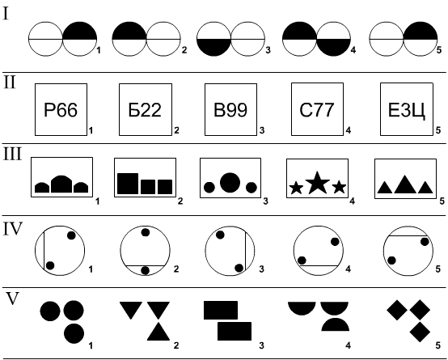

**Задание: раскрасить все кружочки в красный цвет, квадратики - в синий.**

**Цель:** развитие мелкой моторики рук.

**Материал:** распечатанный бланк методики.

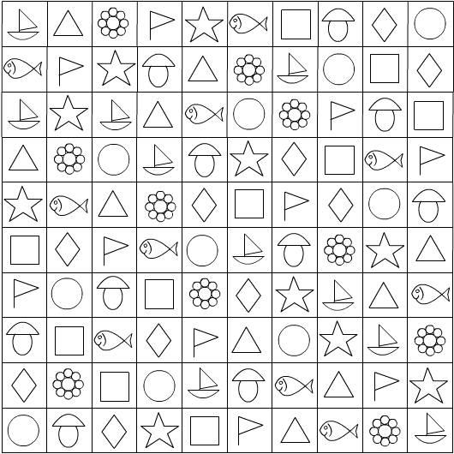

**Задание: “Найди спрятанные предметы”**

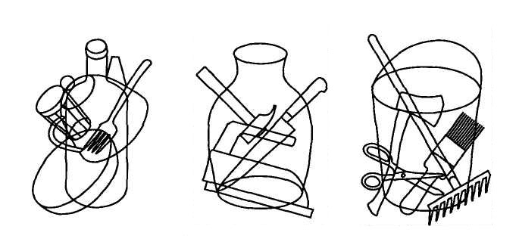

**Задание: сложи целую картинку из частей**

**Примечание: предварительно необходимо разрезать рисунок чайника на 5 частей по указанным линиям.**

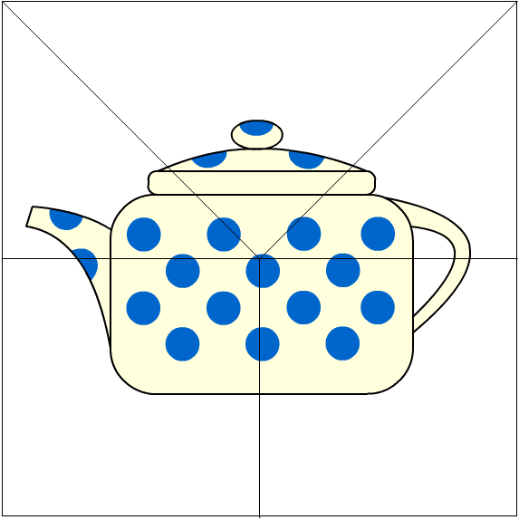

**Задание: помоги зайчику найти морковку**

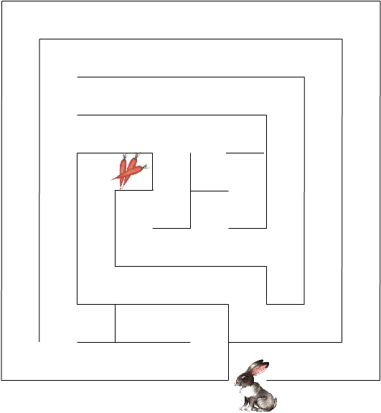

**В этом задании в первой таблице приведены различные предметы и соответствующие им фигуры (элементы этих предметов). Ребенок должен запомнить их и во второй таблице нарисовать по памяти напротив каждой картинки соответствующий ей элемент**

|  |  |
| --- | --- |
|  |  |
|  |  |
|  |  |
|  |  |
|  |  |

|  |  |
| --- | --- |
|  |  |
|  |  |
|  |  |
|  |  |
|  |  |

|  |  |
| --- | --- |
|  |  |
|  |  |
|  |  |
|  |  |
|  |  |

**Упражнение “Найди ошибку художника”**

**Цель:** развитие логического мышления и внимания.

**Материал:** распечатанные бланки методики.

**Инструкция к Заданию 1** (см. Бланк №1): на бланке изображены две парусные лодки, плывущие под действием ветра. При изображении одной из них художник допустил ошибку. Ребенок должен определить, какая лодка нарисована правильно, а какая с ошибкой. Ответ: второй рисунок неверный, так как парус и флаг на лодке не могут быть ветром направлены в противоположные стороны.

**Инструкция к Заданию 2** (см. Бланк №2): данное задание аналогично предыдущему, только здесь изображены три пароходика. Ответ: третий рисунок неверный, так как дым из трубы и флаг не могут быть ветром направлены в противоположные стороны.

**Инструкция к Заданию_3** (см. Бланк №3): в этом задании даны два рисунка. На первой картинке изображен стаканчик и две свечи. На втором рисунке – зонтик-грибок (на детской площадке) в окружение трех фонарей. Необходимо определить, какой рисунок изображен с ошибкой. Ответ: вторая картинка неверная, так как на ней отсутствует тень от третьего фонаря.

**Примечание:** в каждом задании ребенок обязательно должен обосновать свой ответ.

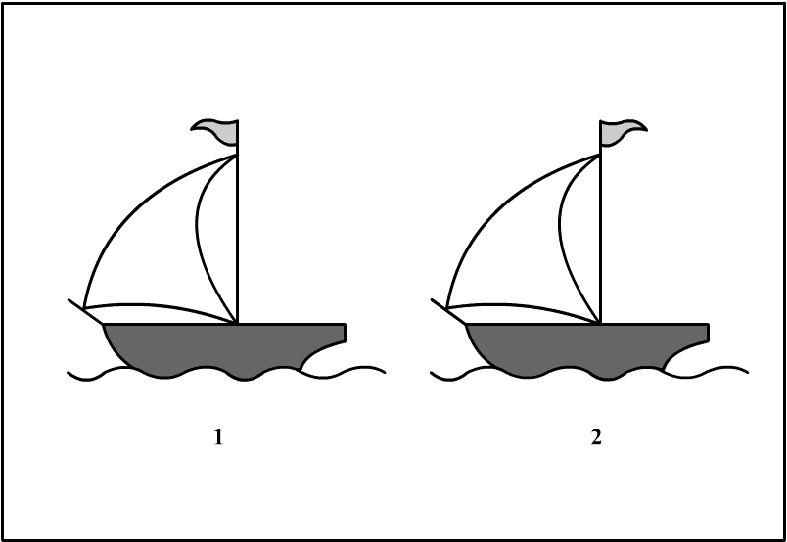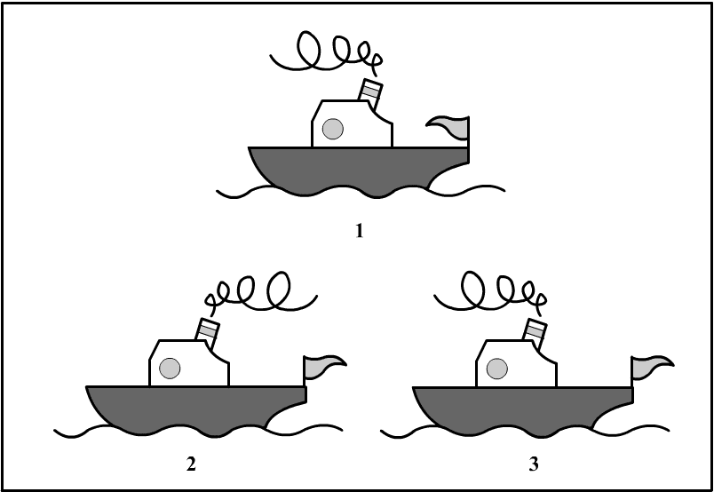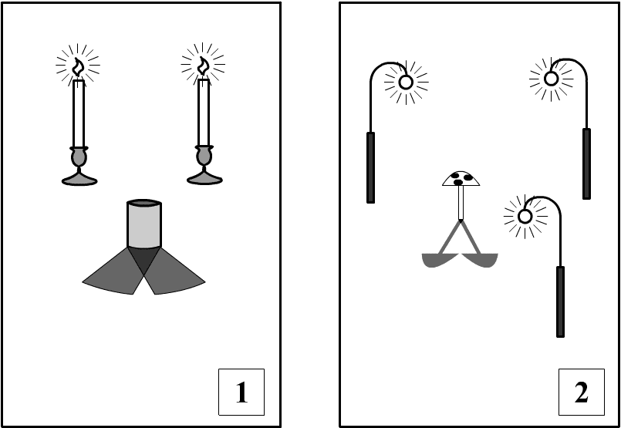

Упражнение “Заплатка для коврика”

**Цель:** развитие наглядно-образного мышления.

**Материал:** распечатанный бланк методики, ножницы, клей.

**Инструкция:** на бланке изображен “коврик” круглой формы с нарисованными на нем медвежатами. В одном месте “коврик порван” – не хватает фрагмента картинки. Задание: выбрать из предложенных 5 фрагментов подходящую “заплатку” для “коврика”. Чтобы проверить правильность своего решения, ребенок может вырезать выбранную им “заплатку” и наклеить ее на “коврик”.

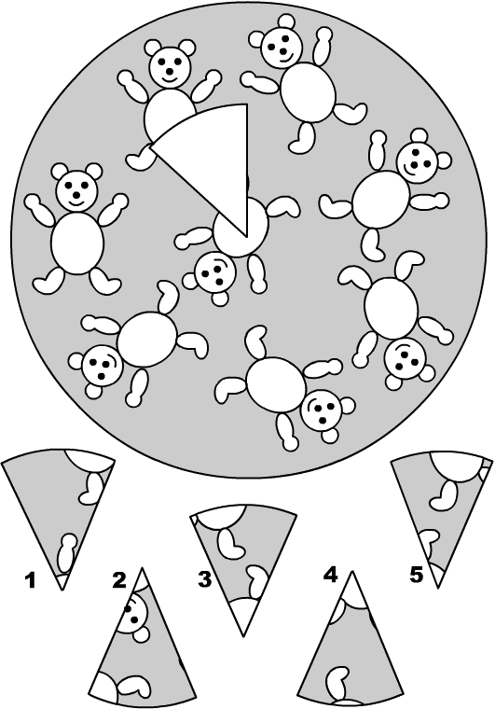

**Упражнение “Лишних слов не говорить!”**

**Цель:** развитие речи, словесно-логического мышления.

**Задание:** подчеркни в каждом выражении лишнее слово.

1. Коля ушиб колено ноги.
2. Мальчик страдал от недоедания пищи.
3. Путь кораблю преградил ледяной айсберг.
4. Вторая четверть заканчивается в декабре месяце.
5. Все витрины заполнены оранжевыми апельсинами.
6. Мой брат хочет быть военным солдатом.
7. После войны город представлял собой сплошные руины и развалины.
8. Если у вас болит горло, не ешьте холодное мороженое.
9. В машине нашли отрицательные дефекты.

**Примечание 1.** Ребенок обязательно должен объяснить вам, почему именно он считает данное слово лишним в предложении.

**Примечание 2.** Более усложненный вариант данного задания – предъявлять ребенку предложения не в письменном виде, а на слух.

**Упражнение “Яблочный дождь”**

**Цель:** развитие логического мышления.

**Материал:** распечатанный бланк методики.

**Инструкция:** ребенку предлагается внимательно рассмотреть распечатанный бланк методики и ответить на вопрос: какое из яблок под чертой нужно поставить на пустое место над ней?

